Фазылов Мавлют Мифтахович
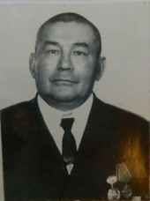

Родился 7 ноября 1921 года в деревне Усманова. Мобилизовали на фронт в 1943 году. Воевал на третьем Белорусском фронте. Был автоматчиком, вторым номером пулемётчика. Конвоировал немецких военнопленных. Участвовал в штурме Кёнигсберга, где его ранило. Награжден медалями «За отвагу», «За взятие Кёнигсберга»

